**數位敘事 第三組 研究設計**

**陳冠甫、周家安、陳怡廷、陳婷薇**

1. **摘要**

此篇研究希望了解數位敘事融入國小的社會課程，宣導多元成家概念，期望了解數位敘事在學生認知多元成家概念是否能夠達到效果。本研究預計使用準實驗研究法，研究對象為國小三年級的兩班學生，一班為實驗組，採用數位敘事學習，另一班為對照組，接受一般教學(投影片簡報講述)。

1. **研究動機**

2.1 多元成家

隨著社會的發展，以及世界各國對於兩性權益、婚姻平權的探討，在多個國家的公民討論下，越來越多國家對於多元成家、同性婚姻相關的議題的態度逐漸明朗、開放，多國家的公民投票也成功地通過，同性婚姻等相關的觀念也變為合法，而臺灣在二零一三年九月八日，臺灣伴侶權益推動聯盟發動了多元成家運動，並在台灣掀起浪潮，經歷了許多的討論、辯論；臺灣最終在二零一九年五月二十四日通過了同性婚姻合法化，成為臺灣多元成家的里程碑。

但在各國有經過同性婚姻合法的歷程後，真正的挑戰才剛開始，自古以來，家庭是夫妻一男一女所組成的概念已深入在文化、教育、宗教，以至於需要花費更多的時間扭轉此概念，在同性婚姻合法化之後，有關各國出現針對該族群的歧視、霸凌事件層出不窮。

在文化方面，某外國公司的董事長對於傳統家庭的堅持，聲稱若是同性情侶，請不要購買他們的產品；在教育方面，傳統的道德觀念，認為同性婚姻會摧毀社會價值、會鼓勵更多人成為同性戀、會容易得愛滋病等等的偏頗言論；而在宗教方面某宗教對於藝術家的展覽進行干預，原因是該藝術家的展覽為一系列同性情侶在教堂內接吻的照片，但該藝術家只是希望呈現愛的觀念，而非同性情侶本身。

由上述的例子可知，同性婚姻目前尚屬於少數族群，但這些少數族群在傳統的文化、教育、宗教的概念裡，屬於不被接受的觀念。臺灣經歷了二零一三年的同性婚姻運動之後，直到二零一九年臺灣雖然是亞洲第一個多元成家合法化的國家，在民主的制度上的確是一大進步，但對於傳統的社會價值觀、民法的規定、教育的理念是十分大的衝擊。

目前，臺灣越來越多同性婚姻相關的討論書籍、許多給小孩子閱讀的同性婚姻概念繪本，但這些書籍、繪本若是沒有在學生的閱讀過程中出現，則對於多元成家概念並無幫助，故需要在學校教育、基礎教育下著手，讓新的概念能夠隨著教育，一代一代的扭轉傳統的家庭觀念，讓這些少數的同性婚姻、多元成家族群避免被歧視、霸凌的處境，最終達到社會和諧、平等的目的。

2.2同理心

同理心的定義許多學者有不同的看法，張春興老師(1989)在【張氏心理學辭典】定義同理心是(1)將個人情感或態度投注於事務或工作的心路歷程(2)設身處地的以他人的立場體會當事人心境(感覺、需要、痛苦)的心路歷程。指出同理心的行程包含兩個重點，知他人所知、感他人所感，前者需要靠個人經驗，後者靠個人感知能力。

由於同性情侶、同性夫妻為少數族群，在此情況下，許多人並不了解同性夫妻的相處模式，以至於會產生誤解，如上述對於文化、教育、宗教的範例來說，由於根深蒂固的思想，造成大家對於同性伴侶抱持的懷疑、抗拒的態度，讓尚未被大家接受概念，變成此族群不被理解、歧視、霸凌的原因，本研究希望透過影片的撥放、影片故事分講解，讓學生們能夠了解不同家庭組成的同學，要以同理心對待，不偏頗的角度解讀他們的家庭。

本研究根據上述的情況，提出以下三個問題：

一、探討小學生對同性婚姻的了解與認知

二、影片教學在同性婚姻教學上的成效

三、影片教學在對於小學生同理心建立成效

1. **研究流程**

本研究主要探討的是透過小學三年級的社會課程，融入數位敘事教學的實驗組，以及透過傳統投影片簡報進行分組討論的對照組，透過兩節課的教學，探究其反思以及學習歷程，了解實驗組及對照組是否有所差異，圖一為實驗流程圖。

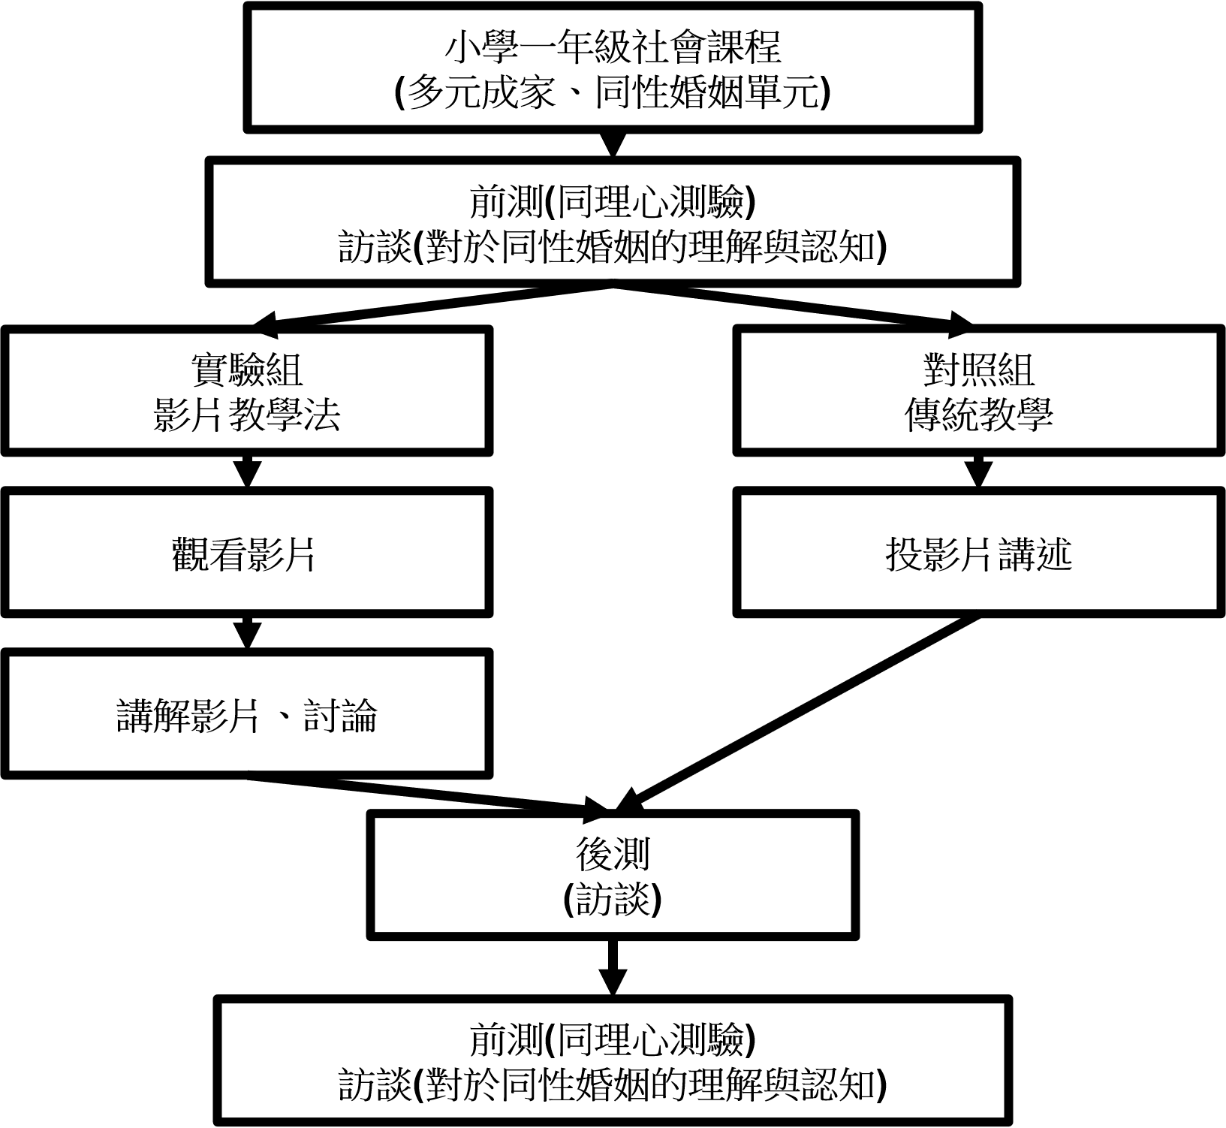

圖一、實驗流程圖

在課程開始前，先與學生進行訪談，了解他們對於同性婚姻的認知及印象，之後透過兩節課的教學，第一節課兩組都先進行家庭課程的探討，第二節課實驗組撥放影片，在影片結束後講解影片，由老師帶領與同學討論；對照組則全程透過投影片講述，最後再次進行訪談，了解學生在課程過後，對於同性婚姻的看法是否有改變。

1. **預期成效**

透過圖一的實驗，本研究希望能夠透過影片教學法，讓學生能夠達到以下教學成效：

1. 透過將影片融入到教學中，讓教學過程能夠更生動，並加深學習印象。
2. 透過講解影片的內容，扭轉學生對於傳統家庭的看法，並讓學生了解家庭的概念並非組成成員所決定。
3. 影片教學在對於小學生同理心的建立具有成效

**五、參考文獻**

張春興 （1989）。張氏心理學辭典二版四刷。臺北市：東華。

蔡明甫 (2014) 以數位敘事融入國小社會領域教學之研究.